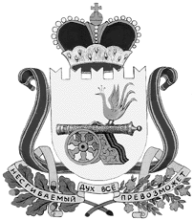

администрация муниципального образования
«Вяземский район» смоленской области

распоряжение

от 30.08.2017 № 392-р

Об отмене некоторых правовых актов

Руководствуясь Жилищным кодексом Российской Федерации, Федеральным законом от 06.10.2003 № 131-ФЗ «Об общих принципах организации местного самоуправления в Российской Федерации», Федеральным законом от 03.07.2016 № 355-ФЗ «О внесении изменений в Жилищный кодекс Российской Федерации и отдельные законодательные акты Российской Федерации», постановлением Администрации Смоленской области от 09.11.2016 № 658 «Об утверждении Порядка утверждения краткосрочного плана реализации региональной программы капитального ремонта общего имущества в многоквартирных домах, расположенных на территории Смоленской области», протестом Вяземской межрайонной прокуратуры от 01.08.2017 № 20/2-17:
1. Отменить следующие распоряжения Администрации муниципального образования «Вяземский район» Смоленской области:
- от 20.03.2017 № 112-р «Об утверждении краткосрочного Плана проведения капитального ремонта общего имущества в многоквартирных домах Вяземского городского поселения Вяземского района Смоленской области на 2017-2019 годы»;
- от 27.03.2017 № 128-р «О внесении изменений в распоряжение Администрации муниципального образования «Вяземский район» Смоленской области от 20.03.2017 № 112-р».
2. Контроль за исполнением настоящего распоряжения оставляю за собой.

Глава муниципального образования
«Вяземский район» Смоленской области И.В. Демидова

